なんねん会・春の遠足 ２０１５ 熱海Again

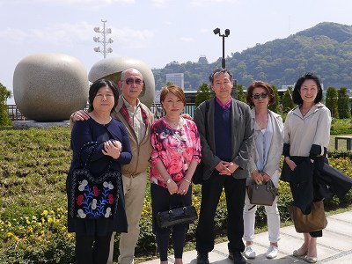 今年は晴天・海岸通りで集合写真

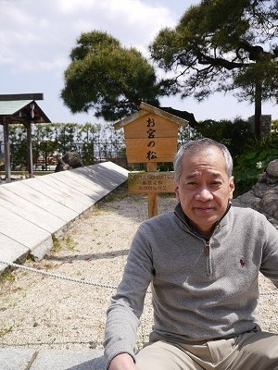 昨年のリベンジで「お宮の松」の再解説に ご満悦。

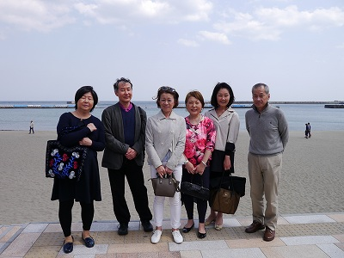 サンビーチで、リゾート記念写真。

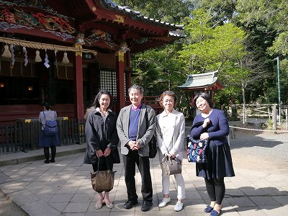 縁結びのパワースポット、伊豆山神社

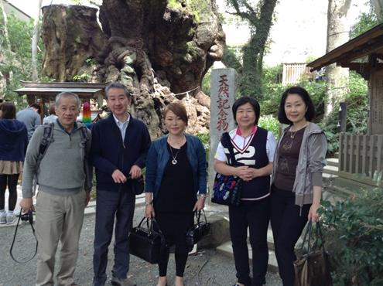 こちらは天然記念物「大楠」 来宮神社

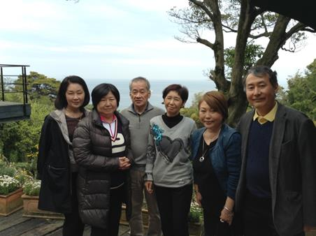 真鶴ＢＢＱ オレンジファーム佐宗さんと。

